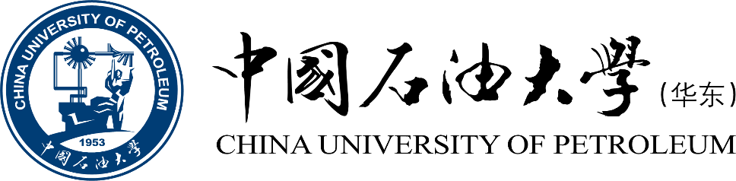

《工程概论》案例分析报告

|  |  |
| --- | --- |
| 姓 名 | 段冰洁 |
| 学 号 | 2102010801 |
| 专业班级 | 计科2104 |
| 学 院 | 计算机科学与技术学院 |

|  |  |  |  |
| --- | --- | --- | --- |
| 评分项目 | 评价点 | 评分标准 | 得分 |
| 案例正文（60%） | 案例选题（20%） | 选题紧密联系主题，具有典型性，意义重大，材料以作者实地调研获得的一手资料为主；内容充实。 |  |
| 案例内容（30%） | 谋篇布局非常合理；起承转合分明；内容丰富，事件发展和冲突描述清晰。 |  |
| 文本质量（10%） | 文本规范，语言生动，条理清晰，可读性强，摘要精炼，结语富有启发性，能引发深刻思考。 |  |
| 案例分析报告（40%） | 理论应用、分析水平、对策可行性  （40%） | 使用的理论和工具准确、合理；有恰当的分析框架，逻辑性强；分析深刻且准确；建议具有针对性、可行性和创新性。 |  |
| 评阅教师 |  | |  |

2024年5月25日

# 1 案例选题

案例所属章节：第7章 工程项目决策与管理的过程

案例名称：基于具身智能的特斯拉人形机器人

案例反映的问题，是一个计算领域复杂工程问题。人形机器人是人工智能在物理空间的重要体现和关键装备，是实体通用人工智能系统的典型代表。它是继计算机、智能手机、新能源汽车后的颠覆性平台产品，将成为引领产业数字化发展、智能化升级的新质生产力，有望持续催生新产业、新模式、新业态。

从2022年AI日活动，人形机器人擎天柱Optimus（Tesla Bot）原型机正式亮相，到2024年5月，最新的Optimus已经具有分拣电池、行走、执行工厂任务的能力。以Tesla Bot为首的具身智能产品发展速度之快，让我们不禁遐想：或许未来世界，真的可以如埃隆·马斯克的永生计划设想，通过NeuralLink脑机接口，把自己上传到服务器，下载到Tesla Bot中，然后乘坐Starship前往火星，实现星际殖民，精神永生。

案例来源：2022年世界人工智能大会、2023年世界人工智能大会、2024全球开发者先锋大会、澎湃新闻、特斯拉官网知识产权部分

<https://www.youtube.com/watch?v=CdXDI7ArLF8>

<https://www.youtube.com/watch?v=bdAsNRJNJOM>

<https://www.youtube.com/watch?v=pxGcGc9HXC4>

# 2 案例内容

案例内容在第1-6章作业中已从各个层面详细论述，在此便进行简要概述。

## 2.1 案例背景

具身智能（Embodied Intelligence）指的是机器人或智能系统在物理世界中通过其身体结构和感官进行感知、推理和行动的能力。具身智能是一种知行合一的AI，也就是在‘知’的层面上，智能体要具有感知、推理、决策的能力。智能体可以通过身体的动作和表情，与环境以及其他智能体进行交互。这是一种既要有大脑、还要有躯体的智能体。

在特斯拉人形机器人项目中，具身智能是实现机器人与人类协同工作、提高生产效率和生活质量的关键。具身智能是AI的终极形态，而具身智能的最佳物理形态就是人形机器人。人形机器人是人工智能在物理空间的重要体现和关键装备，是实体通用人工智能系统的典型代表。它是继计算机、智能手机、新能源汽车后的颠覆性平台产品，将成为引领产业数字化发展、智能化升级的新质生产力，有望持续催生新产业、新模式、新业态。

2022年的人工智能日（AI Day），特斯拉首次公开人形机器人项目，名为“Tesla Bot”或“Optimus”，愿景是开发一种能够执行重复性、危险、枯燥或人们不愿意做的工作的通用型服务机器人。2023年特斯拉股东会上，马斯克强调了人形机器人对特斯拉未来的重要性，他表示：“如果人形机器人和人的比例大致为2比1，那么人们对机器人的需求可能达到100亿乃至200亿个，远超过电动车的数量。”英伟达创始人黄仁勋也在ITF World 2023半导体大会上表示，AI下一个浪潮将是“具身智能”。

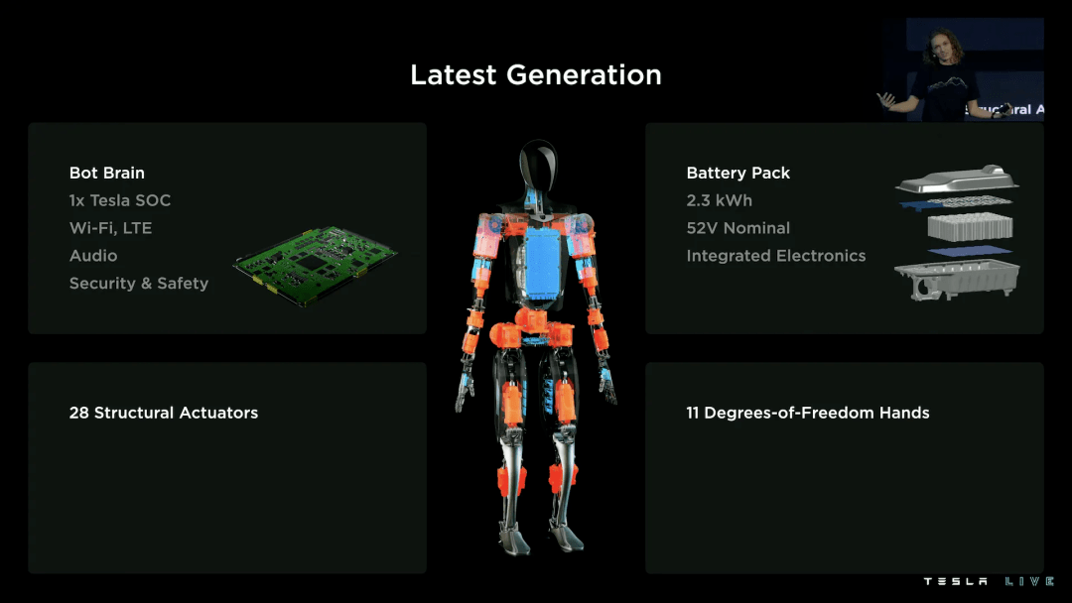

图1 特斯拉Optimus机器人结构图

## 2.2 案例介绍

人形机器人因其技术集成度及难度都很高，被视作AI领域的终极形态，也将成为未来智能机器人的重点发展方向之一。如今，服务、工业、特种机器人已经深入到社会生活的方方面面，小至家庭中的扫地机器人，大到工厂配送、机械臂等。

而机器人要通用地在人类的生活环境里面生活，那它一定只有以人的形态才能去最大限度地适应。特斯拉人形机器人的愿景便是创造一个能够执行重复性、危险或枯燥任务的通用型机器人，不仅能够完成家庭杂务，还拥有与人类相似的外形和情感反应能力，甚至实现《非诚勿扰3》电影描绘的场景，让人形机器人作为“人类伴侣”。

特斯拉人形机器人经不断发展，已经具备部分模仿人类外观和行为的能力，能够适应人类的生活和工作环境，执行从简单的家务到复杂的工业操作等多种任务。Tesla Bot融合了先进的机械设计、人工智能、机器学习算法和传感器技术，以实现自主决策、精确操控和环境适应性。此外，它还注重安全性和用户交互的直观性，预计将在工业、家庭服务、医疗辅助等多个领域发挥重要作用。随着技术的不断进步，特斯拉人形机器人的功能和应用场景将更加多样化，成为推动社会自动化和智能化发展的关键力量。

“未来劳动力不会短缺，但体力劳动将只是一种选择。”在马斯克的设想中，人形机器人将取代人类完成重复性及危险性工作；经过更多“情感”训练的人形机器人，则会成为人类的生活伴侣，就像宠物一样给予人类情绪价值；而在经济发展中，人形机器人作为一个新兴产业，将带动相关产业链的建立和完善，释放出强大的产业、科技和经济活力。



图2 特斯拉人形机器人在办公室搬运快递

## 3 案例分析报告

作为特斯拉公司在具身智能领域的重要探索，人形机器人Optimus有着能源高效性、环境友好性、技术创新性以及强大的产业链整合能力，本文将在1-6章介绍内容的基础上，模拟推演该工程项目决策与管理的过程。

## 3.1 项目进度管理

**3.1.1 项目启动——让人形机器人成为特斯拉发展优先项目**

AI Day大会上，马斯克展示了 Optimus 的最新原型，它的表现让人印象深刻。据可靠消息，特斯拉正在加速招聘人形机器人项目 Optimus 的工程师，包括一些强化学习方面的专家。很多人认为人形机器人只是一个噱头，并不看好。特斯拉却非常认真地推进。据悉，特斯拉有一个地下室里面摆满了各种人形机器人原型，它们正在通过与特斯拉的“FSD”系统相同的基于神经网络的策略来学习各种任务。

Electrek 网站追踪了特斯拉 Optimus 项目的招聘信息，发现特斯拉最近加大了招聘力度。之前的招聘信息主要集中在机器人和双足机器人的制造方面，而最新的招聘信息则更多地涉及到如何让机器人更有用。例如，特斯拉正在招聘一名“强化学习工程师，特斯拉机器人”。在招聘描述中，特斯拉解释了这个职位的工作内容：“特斯拉正在开发能够自动执行重复和无聊任务的人形机器人。我们强化学习团队的目标是建立并展示一个通用的机器人学习系统，可以利用人工智能来完成复杂的物理任务，包括全身运动、精确操纵等。我们的强化学习和模仿学习工程师负责端到端的机器人学习，并负责从构思到部署的整个过程。最重要的是，你将看到你的工作被反复地运用到数千台真实应用场景中的人形机器人上。”

此外，特斯拉还在招聘“软件工程师，机器人软件工程”等十几个与该项目相关的职位。在这些招聘信息中，特斯拉写道，这些工作最终将包括在工厂内管理特斯拉机器人：“机器人软件工程团队负责设计、构建和集成各种类型的移动机器人和车辆，以便在全球所有特斯拉设施内外方便地运输人员和零件。这包括管理 AMR（自主移动机器人）、垂直存储系统、传送带系统以及可能在工厂内使用的特斯拉机器人。”

虽然没有官方的时间表，但特斯拉表示 Optimus 机器人已经成为优先项目，并计划很快开始在自家的业务中使用它来证明其可用性，并在商业化之前进行测试。

**3.1.2 现有技术的发展与迭代**

由案例分析报告1-2章内容，我们知道，特斯拉人形机器人技术极大依赖于对之前技术的积累，这也反映特斯拉公司在核心技术层高效的继承和拓展。主要包括4项核心技术，即FSD系统、超算平台Dojo、电池系统、生产线。

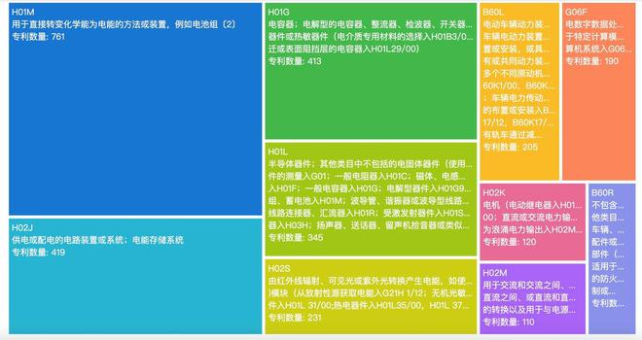

图3 特斯拉主要技术构成(数据来源:智慧芽)

1. **先进的FSD（全自动驾驶）系统为人形机器人的视觉辨析系统提供坚实AI基础。**

作为全球第一家实现自动驾驶技术量产的车企，特斯拉在2019年宣布已经内部开发了自己的处理单元，称为“全自动驾驶”(FSD)，并称FSD拥有比美国英伟达采购的GPU更好的性能。在自动驾驶方面特斯拉的技术沉淀主要围绕AI容错、自动驾驶数据加密、自动驾驶机器学习等方面。FSD研发过程中，特斯拉已经构建起一套完整且在不断进化的AI框架，它已经具备了将纯视觉信息整合为4D模型的能力，并且具备机器自动标注和自监督学习的策略。使得机器人能够更加精准地理解和响应周围环境。

大模型上车起源于特斯拉。随着自动驾驶技术的路线收敛，AI大模型已成必争之地。而纯视觉路线的鼻祖正是特斯拉。不使用激光雷达，而是采用摄像头来感知周围环境。在马斯克看来，要让汽车变成和人一样的“老司机”，就必须要让车使用和人一样的双眼，也就是摄像头。大模型对自动驾驶的影响颇大，因为大模型第一次引入上下文的概念，可以把感知、规控两个网络直连，这和原有架构完全不同。

早在2021年，特斯拉将Transformer架构引入自动驾驶领域，推出基于Transformer的BEV感知方案。这是大模型技术在自动驾驶行业的首次亮相，也是FSD的关键所在。随后，华为、商汤科技、百度等企业相继展开布局。BEV感知算法将不同视角的摄像头采集到的图片统一转换，相当于车辆实时生成地图；而Transformer正是ChatGPT中的“T”，可以理解为是一种自然语言处理的神经网络模型。

纯视觉让特斯拉能够坚定不移地走低成本的感知路线，原因在于特斯拉有庞大的数据优势，有了足够的数据就相当于有了足够的经验来训练算法。除了特斯拉，大部分的企业数据资源是严重不足的，不得不采用融合感知技术路线。与特斯拉相比，在成本上一直就会处于劣势。当走融合感知技术路线的车企把这条路跑通，达到自动驾驶L4、L5的水平后，大家就已经把激光雷达等传感器的成本“打”下来了，届时特斯拉同样可以使用，这时特斯拉依然比其他企业有更大的数据资源优势。

在自动导航部分，成熟的FSD技术对人形机器人的促进非常明显。电动车和机器人用的是同一套神经网络，只有训练数据不同。当然，机器人和车的使用场景还是有不同之处。不只需要避开物体，还需要和物体互动，例如走上台阶、伸手拿取。因此，工程师试图改善所谓Occupancy Network，也即透过视觉数据来估计真实世界中物体占用的空间有多大，使用近年来在人类视觉网络领域热门的Neural Radiance Field（NeRF），这项技术可以利用有限2D图像生成3D场景的可视图。它们将空间里的位置信息和观看角度作为输入，把RGB颜色和体积作为输出，丢进ReRF网络里，就会得出一个像素的颜色。经过训练，本研究能用少部分视角的场景信息，把场景和物件在空间的信息（包括物件的长宽高和颜色）全方位计算出来。

透过Optimus的视觉辨识系统，可以清楚地看出它能够从视觉画面分辨自己的身体、目标物、以及非目标物，进而规划动线。

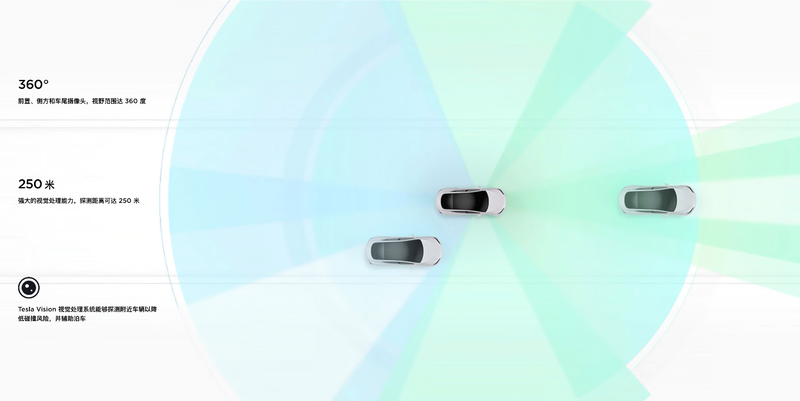

图4 Tesla Vision视觉处理系统

1. **特斯拉的Dojo超级计算机负责训练人形机器人的AI神经网络。**

在AI Day期间，特斯拉宣称只需要四台Dojo系统机柜，就能实现等同于72个传统机架中4000个GPU所实现的自动标记性能。该公司对于自动驾驶模型训练中的其他环节也做出了类似的性能提升承诺。特斯拉将通过所谓“exapod”集群部署Dojo，该集群由10台机柜组成，而且计划在帕洛阿尔托数据中心内部署7套这样的exapod集群。每个exapod的处理能力为1.1百亿亿次，面向特斯拉自动驾驶汽车（可能还包括「擎天柱」机器人）的AI模型进行换算之后，其处理能力将逼近8百亿亿次。

Dojo的设计思路与基于CPU或GPU的传统超级计算机有很大区别。Dojo由众多“tiles”组成，这与常规计算机CPU或GPU截然不同。CPU一般会将多个处理核心集成至单一芯片当中，每个处理核心都能高频执行复杂的软件操作。但目前的主流CPU设计最多只能支持64个核心，而单节点最多可以容纳2块CPU和128个核心。基于CPU的超级计算机会将大量此类节点聚集在同一系统当中。今年上线的全球最快超级计算机Frontier就拥有9400个节点，对应60万2112个CPU核心。

现代GPU中的核心数量非常夸张。最近发布的英伟达GeForce RTX 4090有16384个核心，特斯拉在基于GPU的最新超级计算机中使用的A100则包含6912个核心。但与CPU不同，GPU的核心只能执行非常简单的操作，且速度极快。因此，GPU才广受AI和机器学习类应用，特别是涉及构建自动驾驶模型的程序的青睐。常见的节点最多可容纳8个GPU，而特斯拉基于GPU的最新超级计算机集群共包含近4000万个GPU核心。

Dojo的特别之处，在于它的D1 tile并非由多个小芯片所构成，而是单一包含354个核心的大芯片，专门针对AI和机器学习设计而成。之后，一个托架可以容纳6块D1 tile外加配套计算硬件，每台机柜可以安装两个这样的托架。这样算来，每机柜就将包含4248个核心，而由10台机柜组成的exapod共拥有42480个核心。基于CPU的超级计算机在相同空间中的核心数量肯定达不到这么多，GPU在这方面具有碾压性优势。而且由于Dojo专门针对AI和机器学习处理进行了优化，所以在同等数据中心空间之内，它比传统CPU或GPU超级计算机都要快上几个数量级。

高性能数据处理能力的Dojo处理来自其车队和人形机器人的海量数据，不断优化其自动驾驶算法，这种能力对于机器人的自主学习和适应复杂环境至关重要。同时，Dojo的计算能力支持快速迭代开发，这意味着特斯拉可以在短时间内测试和部署新的机器人功能和改进，加速产品开发周期。通过Dojo超级计算机的训练和模拟，特斯拉可以在将新功能应用于实际硬件之前，在虚拟环境中测试它们，降低研发成本风险。

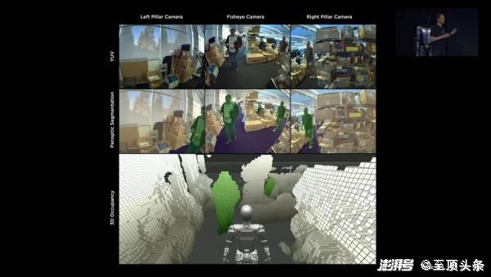

图5 基于Dojo平台对特斯拉的“擎天柱”机器人的AI模型处理

1. **电池技术和能源管理系统在人形机器人上的应用。**

电控系统中最核心的技术就是电控电池管理系统(BMS)，俗称之为电池保姆或电池管家。主要就是为了智能化管理及维护各个电池单元，防止电池出现过充电和过放电，延长电池的使用寿命，监控电池的状态。特斯拉在电池冷却、安全、电荷平衡等BMS领域拥有百余项核心专利技术，可以实现了超过7000节电池的一致性管理。而特斯拉公司在以往电池层面的研发为特斯拉人形机器人研发提供了高效持久的能源支持，确保机器人长时间、高效率工作。

2020 年 9 月特斯拉召开“电池日”活动，推出 4680 大圆柱电池，标志着动力电池行业进入大圆柱时代。

不同于传统电池采用的铝丝焊接，4680 电池的电芯和集流器采用激光焊接方式，消除了导线连接造成集流器失效的问题，减少了用于电连接的部件数量，降低了部件电阻，增加了电池的能量密度，有利于增加电池尺寸。

特斯拉设计 4680 电池时，创新引入了干电极技术，具体过程为不使用溶剂，直接将 5%-8% 的细粉状 PTFE 粘合剂与正/负极粉末混合，通过挤压机形成薄的电极材料带，再将电极材料带层压到金属箔集电体上形成成品电极，化简了湿法中的浆制、涂布烘干和溶剂回收过程， 提高了极片制备的效率，工艺简单、高度标准化，节约了制作成本。

目前干电极的能量密度超过 300Wh/kg，远期可达500Wh/kg。因此无论从单体电芯层面，还是从所需电池总数层面，4680 电池技术带来的焊点数量，相较传统电池均增加约 5 倍，即生产1 GWh 的 4680 电池，相较于 1865和 2170 电池产线，需要增加 5 台焊接设备。

此外，特斯拉公司利用计算机视觉识别高频特征，让人形机器人能够快速找到最近的充电站。特斯拉公司在能源相关领域的深耕，对Tesla Bot的续航起到重要作用。

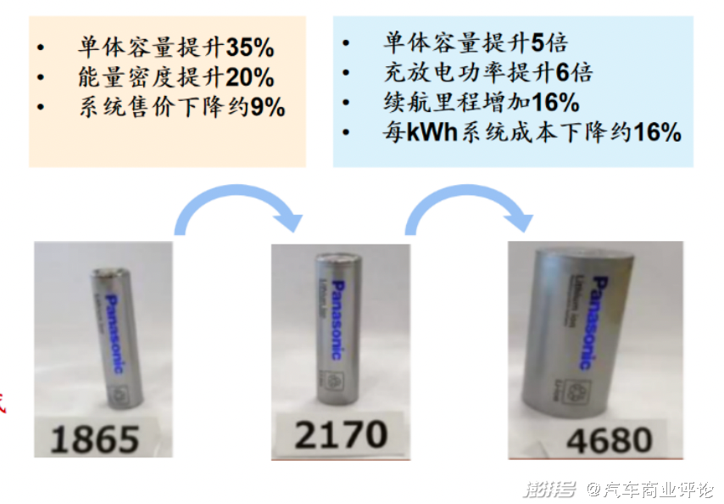

图6 特斯拉4060大圆柱电池

1. **现有成熟且完整的硬件生产线。**

为减少“擎天柱”Optimus人形机器人功耗，特斯拉公司将配电和计算集中到躯干中心，并在躯干里装了一个2.3千瓦时的电池组。此外，机器人全身有200多个自由度，手部27个自由度，这些都与生产线上机械臂的技术和经验有关。生产线上的机械臂和自动化设备为特斯拉研发人形机器人的机械臂提供了实践经验和技术参考。通过对现有生产线的深入分析和创新改进，特斯拉能够快速推进人形机器人机械臂的研发进程。

**3.1.3 技术的重构与升级**

特斯拉是全球唯一一家实现了自动驾驶核心领域全栈自研自产的科技公司，它在数据、算法、算力等各个层面打造了一套包含感知、规控、执行在内的全链路自动驾驶软硬件架构。

因此，Tesla Bot和其汽车一样，通过OTA升级就可以持续进化。这一点其他机器人产业很难去竞争。特斯拉虽然是车企，但它是全球范围内唯一一家利用自家卖出去的产品在训练AI的公司。至于FSD自动驾驶，看上去是一个驾驶场景，但对于AI来说是它认知世界不断进化的过程。在这个过程，特斯拉不断构建AI的大框架，然后就可以移植到其他产品中。

OTA升级让人形机器人不再是一次性的消费品，而是一台可以不断学习和进化的智能机器。正如特斯拉CEO马斯克所说：“特斯拉的目标不仅仅是做电动车，更是做出能改变世界的产品。”而特斯拉的OTA升级，正是实现这个目标的重要一步。

## 3.2 项目成本管理

目前已知的特斯拉人形机器人 BOM 成本大约为 41381 美元。其中，关节的 BOM成本大约为 23563 美元，占总成本的 56.9%。那么这也代表，在特斯拉人形机器人 BOM成本中，关节部件价值量占比超过一半。根据招商证券(14.260, 0.05, 0.35%)数据显示：在整机的 BOM 成本中，除开软件系统（FSD）中，关节的价值量占比最高的分别为：无框力矩电机、谐波减速器、位置传感器。

成本构成中，关节部分占比最大，达到50%，其次是控制器和电池各占20%，结构件占比20%，传感器占比10%。由于本复杂问题，侧重分析其在“计算”领域的特性，因此对于关节、谐波减速器、无框力矩电机等部件成本集成不做出具体介绍。

在智能感知层面，Optimus采用了与Tesla车辆相同的芯片，支持Wi-Fi、LTE链接和音频交流，特斯拉将FSD（全自动驾驶能力）和Dojo超级计算机的技术应用于Optimus，提高了机器人的数据处理和AI决策能力，使其在执行任务时更加独立和有效。

电池和能源系统层面，Optimus的电池设计借鉴了特斯拉在电动汽车领域的经验，电池包集成了充电管理、传感器和冷却系统，支持机器人全天工作的需求。

在成本控制上，特斯拉通过量产与技术发展控制制造成本。人型机器人将大批量生产，最终将达到数百万台，预计成本远低于一辆汽车，特斯拉计划以每个10000美元的成本大规模生产，在3-5年内上市，并以20000美元的价格销售，让人形机器人走进千家万户。马斯克甚至认为，人形机器人的市场潜力可能高达25万亿美元，其影响力和市场价值远超自动驾驶技术。

此外，特斯拉在设计Optimus时采取了“降本”思路。从材料选择到驱动器设计，大量采用“做减法”的方法。此外，特斯拉将电动车的FSD模块移植到机器人具身感知系统中，加速了Optimus的智能化步伐。

整体来说，人形机器人的快速发展，要建立在成本快速下降的基础上，从这个角度看，中国有丰富、全面、低成本的制造业供应体系，必然会广泛、深度的参与到人形机器人的发展过程当中。

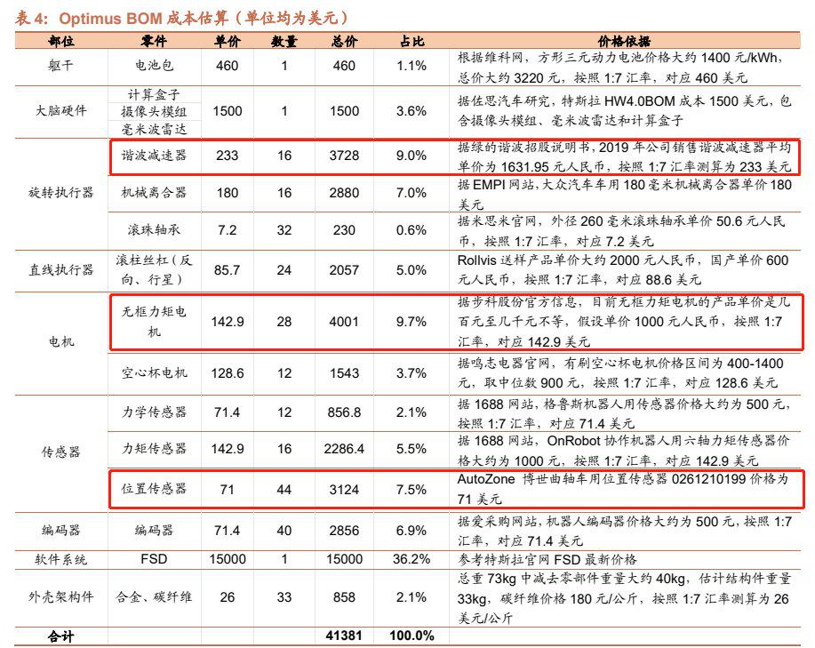

图7 Optimus BOM成本估算（单位为美元）

## 3.3 IT项目风险分析与控制

项目风险管理是识别、分析和应对项目整个生命周期内风险的艺术和科学，对于达到项目目标至关重要。运行良好的项目似乎几乎不费吹灰之力，但要运行好一个项目，需要做很多工作。

在特斯拉人形机器人项目中，风险主要包括技术风险、管理风险、组织风险和外部风险。执行风险管理包括识别风险、评估风险、制定应对措施、监控和控制风险等关键步骤。以下内容将分点分析重点风险、剖析特斯拉公司使用或亟需的风险控制方法。

**3.3.1 风险内容**

1. **技术风险**

人形机器人可能存在的技术风险包括硬件故障、软件缺陷和系统集成错误等。当硬件出现缺陷，将暴露类似机器人关节、传感器等关键部件的可靠性问题。软件发生故障，则不能保证AI算法、运动控制软件的稳定和准确性。在系统集成方面，不同技术组件和系统可能出现兼容性的问题。

为了避免技术风险，特斯拉公司进行严格的测试和验证流程，确保所有硬件和软件组件的质量。通过持续的软件迭代和更新，修复软件缺陷、提高性能。系统集成上，采用模块化设计，以简化系统集成和未来的升级。

1. **管理风险**

管理风险关注项目进度、成本控制和团队沟通。有效的项目管理计划、成本管理体系和团队沟通机制对于预防项目延期、成本超支和沟通不畅至关重要。管理风险在特斯拉人形机器人项目中扮演着至关重要的角色，它涉及到对项目进度、成本控制和团队沟通的全面监管。为了有效预防项目延期和成本超支，特斯拉需要制定一个详尽的项目管理计划，这个计划应该包括清晰的里程碑、时间表、资源分配和关键绩效指标(KPIs)。通过这样的计划，项目团队可以更好地监控项目进度，及时识别潜在的瓶颈和延误，并采取相应的纠正措施。

特斯拉的企业文化中，让员工有归属感，提升员工归属感。团队致力于改善业务，团队合作与协同，最大限度利用好员工才能和技能，推动企业在汽车市场的竞争力。TalentWeek网络研讨会上，特斯拉员工讨论到核心战略业务。通过360度考核来评估员工参与度。特斯拉领导层与员工采用邮件等形式的沟通，数据调查采用匿名。特斯拉与人力资源业务合作伙伴推动更为灵活的人资管理方式，开发培训文件与视频，移动设备与便捷的会议，讨论数据，使用数据，照顾每一位员工。吸引人才，留住人才。

团队沟通直接影响到项目团队的协作和效率。特斯拉建立了一个有效的沟通机制，确保所有团队成员都能够及时获取信息，分享进展，并在问题出现时迅速响应。特斯拉致力于创建一个开放的工作环境，鼓励团队成员之间的交流和反馈。各行各业的市场竞争都激烈异常，谁能做出跟别人不一样的产品，谁就能快速占领市场，获得用户的认可。因此，特斯拉群策群力，鼓励员工思考并参与设计，因此，特斯拉的人力资源培训非常在意员工的创造力，不会对员工的设计与创造力进行丝毫的限制。总之，一切为了做出更好的产品。

1. **组织风险**

组织风险包括人力资源配置、组织文化和内部资源分配。特斯拉通过招聘和培训合适的人才、培养积极的组织文化以及公平的资源分配来应对这些挑战。

在人力资源配置方面，特斯拉拥有一支技能多样且具备高度创新能力的团队。不仅吸引行业内的顶尖人才，还对现有员工进行持续的职业发展和技能升级培训。通过建立一个持续学习的环境，特斯拉确保团队成员随时准备应对项目中的技术挑战和创新需求。

组织文化是推动项目成功的关键因素。特斯拉培养一种以结果为导向、鼓励创新和容错的文化。在这种文化中，团队成员感到他们的工作受到尊重，他们的贡献被认可，并且他们敢于提出新想法而不必担心失败的后果。

1. **外部风险**

外部风险涉及市场竞争、法律法规变化和供应链稳定性。特斯拉需要通过深入的市场研究、对法律法规的持续关注以及多元化的供应链策略来减轻这些风险的影响。

执行风险管理的过程中，特斯拉对应部门需识别所有潜在风险，评估它们的可能性和影响，制定相应的应对措施，并通过持续的监控和控制来确保风险管理计划的有效实施。这一系列步骤和方法将帮助特斯拉在人形机器人项目中导航复杂多变的环境，推动项目向前发展。

**3.3.2 管理举措**

1. **硬核的管理人员**

特斯拉是一家具有创新及技术基因的新能源公司。

* 公司 CEO 马斯克拥有互联网 软件及新能源行业相关创业经历。部分高管毕业于名牌大学的硬核专业（如斯坦福 大学能源系统工程、电力电子技术为主的工程学专业），拥有出色的技术沉淀。马斯克有创新思维，有多段创业经历。马斯克曾经创立网络软件公司 Zip2、第三方支付平台PayPal、太空技术公司 SpaceX 及太阳能公司 SolarCity，多数 公司均被高价收购，其中Zip2在 1999 年被康柏公司以3.7亿美元收购，PayPal 在 2002 年被EBay以 15 亿美元收购。多段成功的创业经历一定程度上反映了马斯克的 创新思维，而创新也是特斯拉较为突出的基因。
* 联合创始人兼首席技术官 JB 施特劳贝尔：毕业于斯坦福大学，拥有斯坦福大学 能源系统工程理学学士和能源工程力学硕士学位，曾于2002年创办航天航空公司 Volacom，并担任其 CTO，随后于 2004 年加入特斯拉。
* 动力总成和能源工程高级副总裁 Andrew Baglino：毕业于斯坦福大学，为斯坦 福大学的电气工程学学士。2006 年加入特斯拉，曾任特斯拉能源公司工程总监，主导设计了 Model S 的双电机系统及动力总成控制算法。

成立以来，特斯拉透过收购不同领域的公司提高自身生产能力及核心技术积累。 在生产端，特斯拉分别收购了 Riviera Tool、Grohmann Engineering、Perbix Machine 和 Hibar Systems 等公司，业务范围涉及模具冲压、机器工程、自动化设备制造及电 池包组装等；在技术端，公司则分别收购了SolarCity、Maxwell 和 DeepScale，在电池、太阳能和自动驾驶技术方面增强了公司的实力。

创始人丰富的创业经历及高管的技术出身决定了公司重视创新、采取高研发投入的策略，研发投入持续领先于后排厂商、有助保持技术领先地位。在研发投入方面，公司 2019年研发费用略为下降，而后整体呈上涨趋势，2021 年研发费用为165.4亿元，较 2020 年的95.1亿元同比增长 74%。

2023年，特斯拉的研发费用达到历史最高值。特斯拉全年研发费用为39.69亿美元（约283.9亿元人民币），相当于数家造车新势力研发费用之和。数据充分证明，特斯拉把主要精力和资源持续投入在技术研发当中，不断提升产品的硬核实力，让消费者每一分钱为实打实的技术买单。

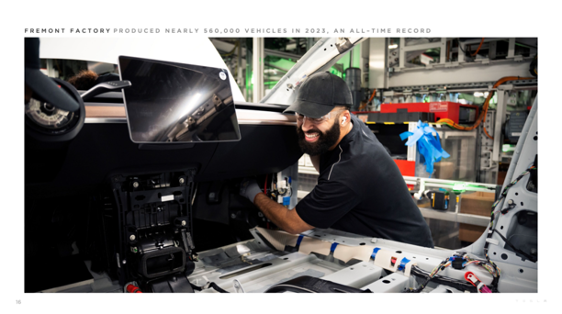

图8 特斯拉公司研发费用再创新高-太平洋号

1. **掌握核心技术**

特斯拉将其深厚的技术积累和创新精神扩展到人形机器人领域,公司自主研发的技术，包括全自动驾驶系统FSD、Dojo超级计算机芯片，以及之前在电动车产业链中积累的丰富经验，都为人形机器人的开发提供了坚实的基础。这些内容已在3.1.2章节详细叙述，在此不再重述。

1. **员工管理**

员工关系管理是人力资源管理的一项重要内容。和谐、融洽的员工关系能培养员工的归属感，提高员工的忠诚度，营造良好的工作氛围，提高工作效率。

特斯拉在年度报告中称，该公司2021年共招聘28533名员工，使员工人数增加40.3%。特斯拉在上周五晚提交给美国证监会的10-K公告中说，截至2021年12月31日，特斯拉及其子公司在全球范围内的全职员工人数为99290人，而在2020年底为70757人。特斯拉表示，公司认为自己与员工的关系是“良好的”，因为该公司没有经历过任何劳资纠纷导致的停工。

特斯拉把用户体验放在最高位，特斯拉的培训资料中，非常详细地显示着流程图详解和清晰的培训目录。在人力资源部门的细致工作之下，特斯拉的员工跳槽率低于美国科技公司的行业平均水平，高管团队也有着更高的任期，在中高层团队中，超过3年任期的员工比例超过70%，超过十年任期的员工达到约20%。这可能会令一些员工离职率高的公司汗颜，在此，HR们也应该明白，员工离职率高并不是员工本身稳定性差，而是缺少优秀的企业文化，或许企业吸引人才，留住人才的最佳方法就是为其提供较好的培训与晋升空间。

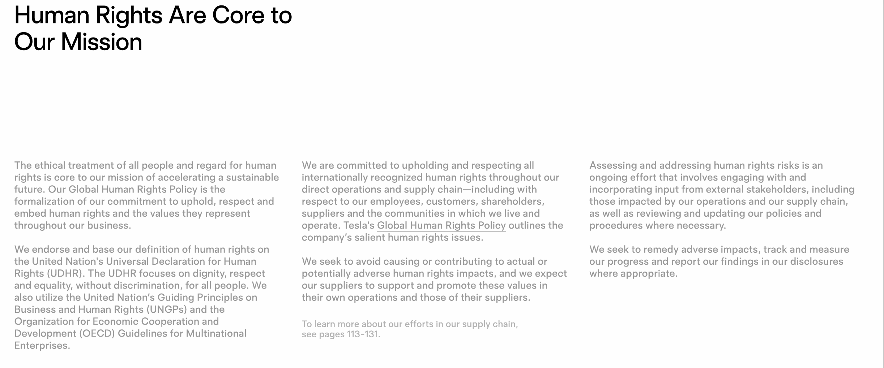

图9 特斯拉官网-Human Rights Are Core to Our Mission

一件不算负面的舆论裁员事件是马斯克于4月15日发出全员邮件，称特斯拉将在全球范围内裁减 10% 员工，超过 1.4 万人受到影响，其主要市场美国和中国成为了重灾区。

马斯克称：“多年来，我们发展迅速，多家工厂遍布全球。随着这种快速增长，某些领域的角色和工作职能出现了重复。”马斯克坚称，裁员是必要的，以便让特斯拉保持“精益创新”并对下一个增长阶段周期充满渴望。

然而，社交媒体上被特斯拉裁员的员工、被毁约的实习生并没有太多谩骂，确保了应有的赔偿到位，严格遵守了合规程序。与此形成鲜明对比的是，一些互联网巨头在裁员时的做法却引发了广泛争议。某些公司不仅未能兑现最基本的经济补偿承诺，如n+1赔偿标准，还被指滥用竞业禁止协议，甚至涉嫌侵犯员工的个人隐私，从而暴露了一个令人忧虑的职场生态。

这种对比促使我们深思：在企业管理和职场文化建设中，尊重和负责任的态度是多么重要。

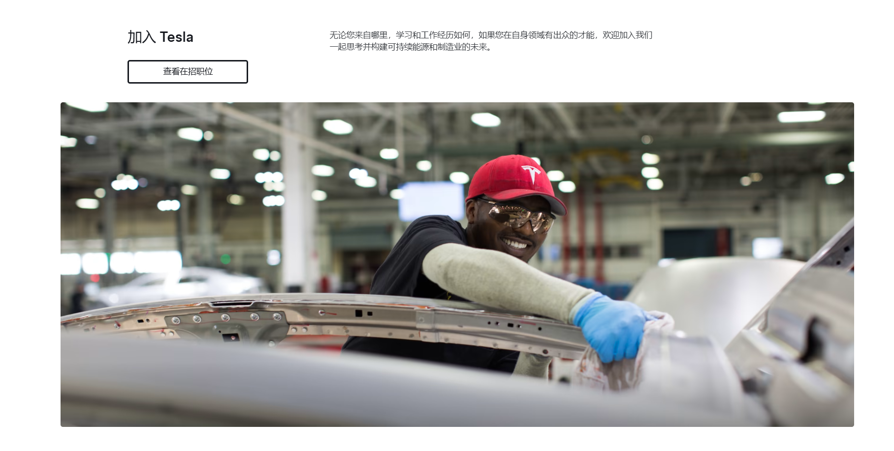

图10 特斯拉官网-招聘模块

1. **生产过程管理——建设高效率工厂**

特斯拉在工厂建设和运营方面采取一系列措施，以提高效率，减少对环境的影响。特斯拉工厂对用水和用电量提出了严格的限制，致力于建设高效率的工厂，通过优化生产流程和采用节能技术，显著降低了能源消耗。

此外，特斯拉通过在全球范围内大量建设本地化工厂，不仅降低了经济成本，还减少了因长距离运输而导致的能源浪费。现代特斯拉工厂的设计更注重材料流动的优化。拖车入口围绕整个工厂布局，确保零部件能够直接且准确地在工厂内所需的地方卸下。这种设计减少了材料在工厂内部的流动距离，从而降低了废弃物的产生量。更短的内部物流旅程意味着需要更少的保护性包装，进一步减少了废物和资源的浪费。

以上海超级工厂为例，其每辆车产生的废弃物量约为美国工厂的一半，这证明了特斯拉在减少生产过程中环境影响方面的成功。随着特斯拉即将建成的新工厂，如柏林-勃兰登堡超级工厂和德克萨斯超级工厂，进一步推动可持续制造的发展。

## 3.4 项目经济决策方法

**3.4.1 市场定位：起步高端占据用户心智，价格下沉驱动显著放量**

特斯拉产品策略始于高端，提前抢占用户心智。在新能源汽车产业发展初期，由于整体产业链相对不成熟，因此生产成本较高。此外，因为高端市场用户对前沿科技的接受度高，愿意为先进技术支付溢价。因此公司通过推出相对高价的高端产品、提前抢占用户心智。通过高端市场定位，特斯拉人形机器人能够快速建立起品牌形象和市场认知。品牌效应有助于特斯拉在未来推出更多产品时，获得用户的信赖和支持。

基于先进制造工艺实现生产成本逐步下降，公司将逐步推出价格更亲民的版本，以吸引更广泛的消费者群体，实现市场的显著放量，实现价格下沉，驱动交付量增长。基于公司的 CTP 技术、一体压铸技术及交付量上升带来的规模效应，生产成本逐步下降，助力公司推出更平价的产品。

特斯拉公司在推广人形机器人的过程中，也承担着市场教育的责任，通过各种渠道和方式向公众介绍人形机器人的功能和价值，引导市场接受和采纳这项新技术。特斯拉公司注重市场反馈，通过用户的使用体验和建议不断优化产品，提升人形机器人的性能和用户体验，以适应市场的变化和需求。

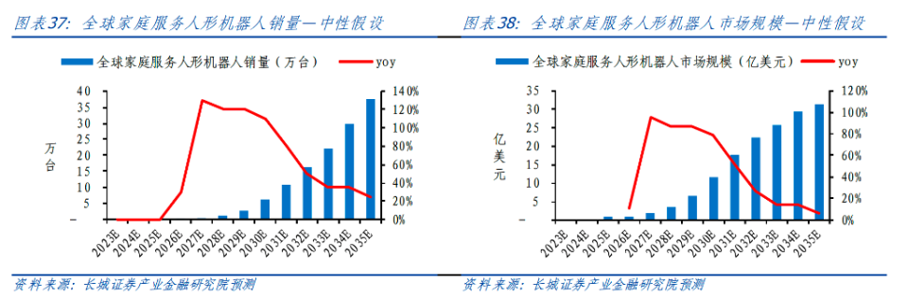

图11 市场分析-人形机器人的的需求假设

**3.4.2 产品思路：全栈自研确保技术及成本优势**

特斯拉在产品设计思路方面，重视整体成本控制，聚焦电动化和人工智能，三电技术和智能技术均为自研。在成本端，公司在感知硬件和装饰上实行极简主义，进一步控制成本。在技术端，由于人形机器人是软硬件高度耦合的产品，自研能使软硬件更好地结合，有助于技术迭代。公司的FSD和超算平台均为自研，基于OTA自动升级，进行技术迭代。

从竞争优势层面，特斯拉Masterplan设定七大核心战略，其中包括互联互通、电动化、自动驾驶、储能系统与充电网络、数据业务模型、新出行和组织架构。比如，互联互通，特斯拉的思路在于，直接建了个专属的操作系统，这样不但更加灵活，还能基于不同的极端情况分配性能，并抵消了大多数网络安全问题。再比如，自动驾驶革命，特斯拉也占据了先机，与苹果类似，特斯拉的芯片是自研的，而且目的性非常明显。与此同时，特斯拉在数据业务模型上也玩起了颠覆模式，任何实体公司或商业机构，都可以基于预测使用特斯拉的自动投标软件分派能源，背后是特斯拉持续不断的匿名用户与车辆数据。

这些自研技术的详细内容已在3.1.2章节叙述，在此不再重述。

## 3.5总结

特斯拉人形机器人项目通过高效的过程管理、团队管理、高效率工厂建立等措施，推动制造业、物流、医疗、家庭服务等多个领域的发展。随着新工厂的建设和运营，特斯拉将继续保持其在技术创新和生产效率方面的遥遥领先，进一步巩固其在全球智能机器人市场中的领导地位，为未来的自动化和智能化革命贡献重要力量。通过不断的技术突破和优化生产流程，特斯拉致力于将最前沿的人工智能和机器人技术转化为实际应用，造福社会并引领行业进步。